

**Mühendislik Fakültesi**

**Bilgisayar Mühendisliği Bölümü**

**BIL342 OPERATING SYSTEMS**

**CPU SCHEDULİNG SİMULATİON**

**Proje Rapor**

**HAZIRLAYAN : Can Okan Taşkıran**

**TESLİM TARİHİ : 16.05.2019**

**PROJENİN AMACI ;**

Bu Projede multilevel Queuealardan oluşan bir simülasyonu gerçeklemek ve Grafik ortamında gözlemleyebilmektir. CPU her idle duruma geçtiğinde yani processleri bitirmiş ve kuyruklarda bekleyen process olmadığında, kuyruklara gelmiş olan proccesslerin adetini hesaplamakta ve bu kuyruk uzunluklara göre kuyruğun öncelik durumunu güncellemektedir.

**PROJENİN ÇALIŞTIRILMASI;**

proje.py ile öncelikli olarak simülasyonu çalıştırıyoruz ve Gerekli txt dosyalarına Waiting Time,Turn Around Time,Priority vs. gibi değerlerimizi yazdırıyoruz. Grafikleri ise showPrio.py ve showAWT.py ile görüntülüyoruz.

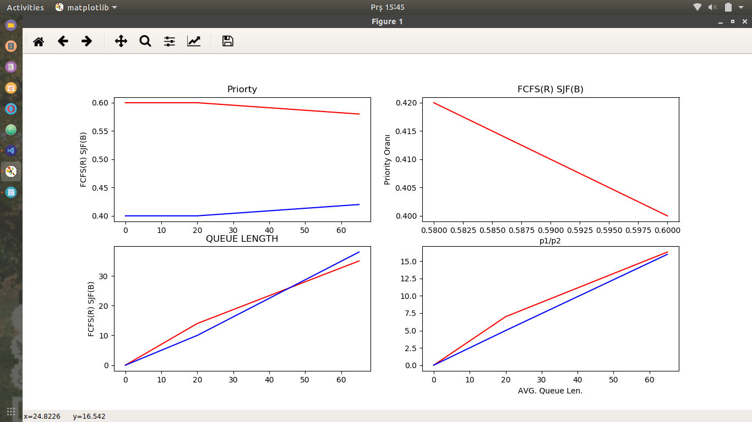

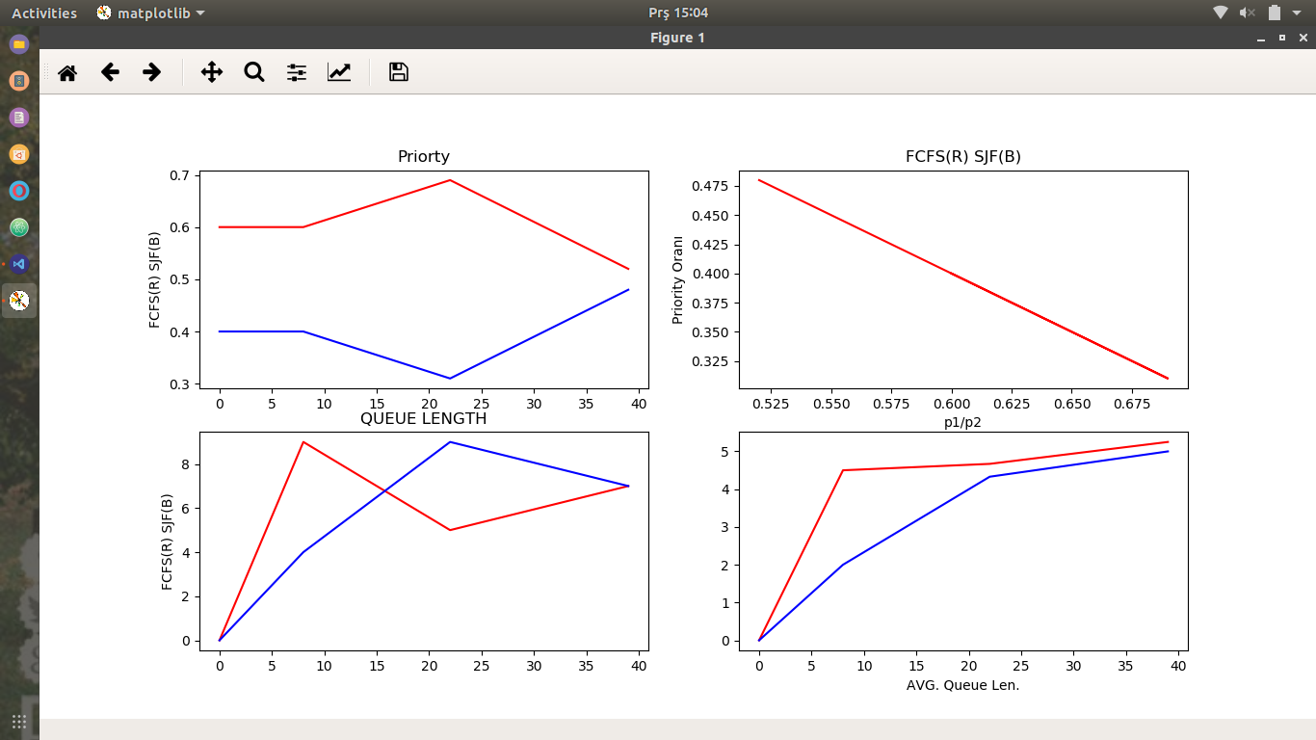Farklı Durumlar